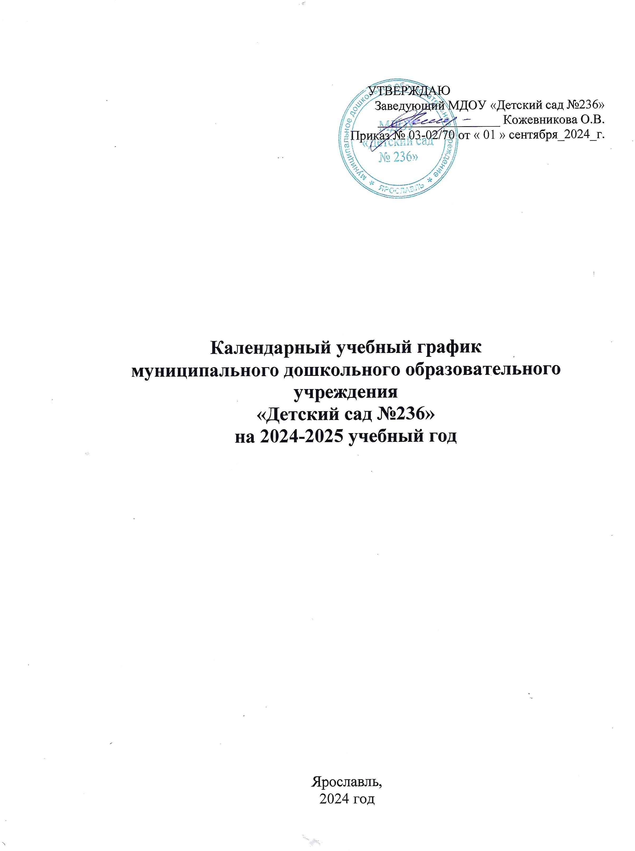

Календарный учебный график муниципального дошкольного образовательного учреждения «Детский сад №236» на 2024-2025 год составлен в соответствии с нормативными документами:

- Федеральным законом «Об образовании в Российской Федерации» от 29.12.2012 № 273-ФЗ;

- ФГОС ДО (Приказ Министерства образования и науки РФ от 17 октября 2013г. № 1155 «Об утверждении федерального государственного образовательного стандарта дошкольного образования»);

- СП 2.4.3648-20 «Санитарно-эпидемиологические требования к организациям воспитания и обучения, отдыха и оздоровления детей и молодежи», утвержденные постановлением Главного государственного санитарного врача РФ от 28 сентября 2020 г. N 28;

- УСТАВ муниципального дошкольного образовательного учреждения «Детский сад №236».

**Режим работы МДОУ «Детский сад №236»:**

* Детский сад работает по пятидневной рабочей неделе;
* Часы работы – с 07.00 до 19.00;
* Выходные дни – суббота, воскресенье, нерабочие праздничные дни, установленные законодательством РФ;
* Группы функционируют в режиме групп полного дня (12-часового пребывания).

**Количество групп:**

**-** в МДОУ «Детский сад №236» корпус 1 функционирует 6 групп.

|  |  |
| --- | --- |
| **Группа** | **Направленность группы** |
| группа раннего возраста 2-3 лет | общеразвивающая |
| дошкольная группа 3-4 лет | общеразвивающая |
| дошкольная группа 4-5 лет | общеразвивающая |
| дошкольная группа 4-5-6 лет | общеразвивающая |
| дошкольная группа 5-6-7 лет | компенсирующая (ТНР) |
| дошкольная группа 6-7 лет | компенсирующая (ТНР) |

**-** в МДОУ «Детский сад №236» корпус 2 функционирует 6 групп.

|  |  |
| --- | --- |
| **Группа** | **Направленность группы** |
| группа раннего возраста 2-3 лет | общеразвивающая |
| дошкольная группа 3-4 лет | общеразвивающая |
| дошкольная группа 4-5 лет | Комбинированная (ТНР) |
| дошкольная группа 5-6 лет | Комбинированная (ТНР) |
| дошкольная группа 6-7 лет | Комбинированная (ТНР) |
| дошкольная группа 5-6-7 лет | Комбинированная (ТНР) |

|  |  |  |  |  |  |  |  |
| --- | --- | --- | --- | --- | --- | --- | --- |
| **Этап образовательного процесса** | **Возрастная дошкольная группа** | | | | | | |
| Группа раннего возраста (2-3 года) | | 3-4 лет | 4-5 лет | 4-5-6 лет | 5-6-7 лет | 6-7 лет |
| **Начало учебного года** | 01.09.2024 г. | | | | | | |
| **Продолжительность учебного года** (в неделях) | 38 недель | | | | | | |
| *I полугодие*  *01.09.2024г.-31.12.2024г.*  *17 недель* | | | | *II полугодие*  *09.01.2025г.-31.05.2025г*  *20 недель* | | |
| **Продолжительность недели** | 5 дней | | | | | | |
| **Зимние каникулы** | 31.12.2024 – 08.01.2025 г. | | | | | | |
| **Окончание учебного года** | 31.05.2025 г. | | | | | | |
| **Проведение мониторинга (оценка целевых ориентиров)** | *4 недели*  *01.09.2024-30.09.2025 г.* | | | | *4 недели*  *04.05.2025-31.05.2025 г.* | | |
| **Летний оздоровительный период** | 01.06.2025 г. – 31.08.2025 г. | | | | | | |
| **Недельная образовательная нагрузка (количество занятий)** | **10**  **(Длительность занятия не более 10 минут)** | **10**  **(Длительность занятия не более 15 минут)** | | **10**  **(Длительность занятия не более 20 минут)** | **10/14**  **(Длительность занятия не более 20/25 минут)** | **14/15**  **(Длительность занятия не более 25/30 минут)** | **15**  **(Длительность занятия не более 30 минут)** |
| **Праздничные (нерабочие дни)** | **4 ноября, 01-08 января, 23 февраля, 8 марта, 1 мая, 9 мая, 12 июня** | | | | | | |

С 1 сентября по 30 сентября и с 4 по 31 мая проводится мониторинг, организованная совместная деятельность педагогов с детьми и самостоятельная. С детьми, проходящими адаптацию, мониторинг не проводится.

На основе учебного плана составлено расписание непрерывной образовательной деятельности. Его цель – отрегулировать нагрузку, определить чередование различных видов учебно – познавательной деятельности в целях снятия перегрузки, предупредить утомляемость, разнообразить формы проведения занятий, чередовать статичные и динамичные виды деятельности.

Образовательная деятельность с детьми старшего дошкольного возраста может осуществляться во второй половине дня после дневного сна. Ее продолжительность составляет не более 25 – 30 минут в день. В середине непосредственной образовательной деятельности статического характера проводятся физкультурные минутки.

Образовательную деятельность, требующую повышенной познавательной активности и умственного напряжения детей, организуется в первую половину дня.

Летний период с 1 июля по 31 августа. В летний период непосредственно-образовательную деятельность проводить не рекомендуется. Проводятся ежедневная утренняя гимнастика, спортивные и подвижные игры, спортивные праздники, совместная поисково-исследовательская деятельность, экскурсии и другие мероприятия, а также увеличивается продолжительность прогулок.